生僻字
小劉

簡介：
很多生僻字都被定為異體字，其字意思與常用字相通，通常是人名、地名或某些古書中出現過的字，一般的字典都不會收錄這些字，電腦漢字編碼亦不能覆蓋所有生僻字，因此經常產生罕見人名、地名用字無法錄入的情況。

僻字在古詩中押韻的位置出現時，被稱為「險韻」。不過現代的生僻字在古代未必生僻。

中華民國教育部於1983年公布《罕用字體表》，收18480字，另有附錄18字，補遺74字。

古今均有不少人的姓名中包含生僻字。在古代，由於避諱的傳統，很多人都會使用僻字來避免麻煩他人，不少皇帝的名字包含生僻字就是為了避免擾民。

歌詞：
作詞：陳柯宇 作曲：陳柯宇
編曲：鄭天宇
我們中國的漢字 落筆成畫留下五千年的歷史 讓世界都認識 我們中國的漢字 一撇一捺都是故事 跪舉火把虔誠像道光 四方田地落穀成倉 古人象形聲意辨惡良
魃魈魁鬾魑魅魍魎 Wu 又雙叒叕 Wu 火炎焱燚 Wu 水沝淼㵘 㙓bǎo

煢煢孑立 沆瀣一氣 踽踽獨行 醍醐灌頂 綿綿瓜瓞 奉為圭臬
龍行龘龘 犄角旮旯 娉婷嫋娜 涕泗滂沱 呶呶不休 不稂不莠
卬
咄嗟 蹀躞 耄耋 饕餮 囹圄 蘡薁 覬覦 齟齬 狖軛鼯軒 怙惡不悛
其靁虺虺 醃臢孑孓 陟罰臧否 針砭時弊 鱗次櫛比 一張一翕

我們中國的漢字 落筆成畫留下五千年的歷史 讓世界都認識 我們中國的漢字
一撇一捺都是故事 現在全世界各地 到處有中國字 黃皮膚的人驕傲地把頭抬起
我們中國的漢字 一平一仄譜寫成詩

煢煢孑立 沆瀣一氣 踽踽獨行 醍醐灌頂 綿綿瓜瓞 奉為圭臬 龍行龘龘 犄角旮旯 娉婷嫋娜 涕泗滂沱 呶呶不休 不稂不莠 卬 咄嗟 蹀躞 耄耋 饕餮 囹圄 蘡薁 覬覦 齟齬 狖軛鼯軒 怙惡不悛 其靁虺虺 醃臢孑孓 陟罰臧否 針砭時弊 鱗次櫛比 一張一翕

我們中國的漢字 落筆成畫留下五千年的歷史 讓世界都認識 我們中國的漢字
一撇一捺都是故事 現在全世界各地 到處有中國字 黃皮膚的人驕傲地把頭抬起 我們中國的漢字 一平一仄譜寫成詩 優美旋律自宮商角徵羽 眾人皆說成之於語故成語

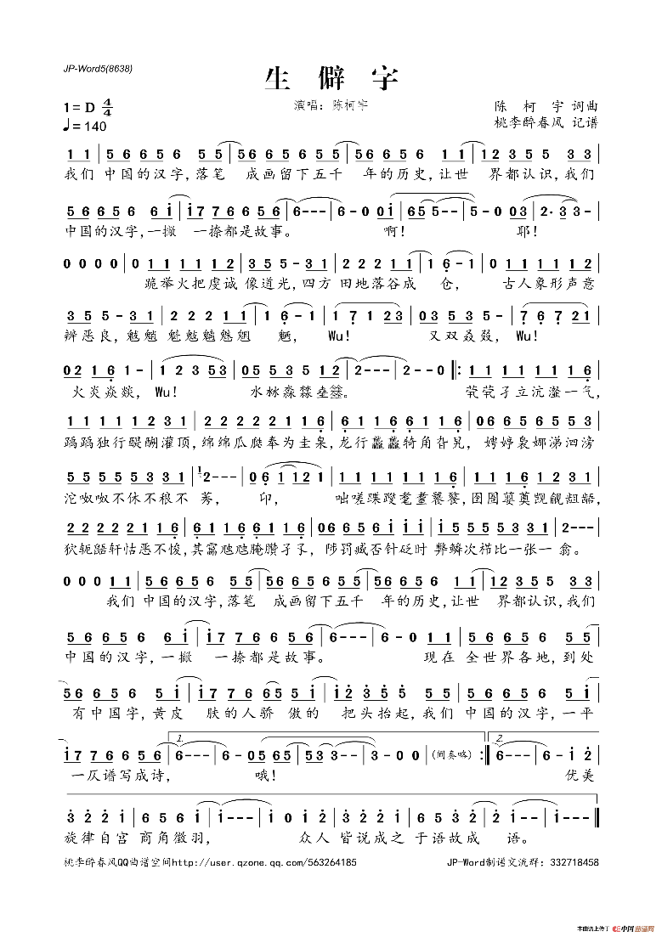
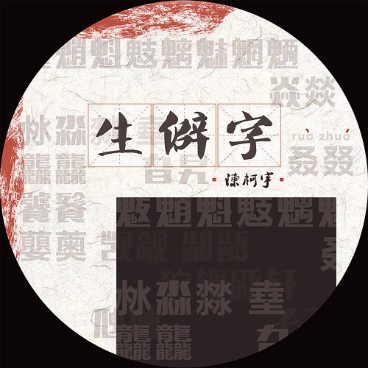

資料來源：
https://zh.wikipedia.org/wiki/%E7%94%9F%E5%83%BB%E5%AD%97
https://www.kkbox.com/tw/tc/song/RM-1t00w9IM.--Ea4-Ea40X4-index.html
http://www.qupu123.com/Public/Uploads/2018/12/17/65c17a30fc143f.png

